SỞ GD-ĐT TP.HỒ CHÍ MINH ĐỀ KIỂM TRA HỌC KỲ II NĂM HỌC 2013-2014
TRƯỜNG THPT CỦ CHI Môn: VẬT LÝ –Khối 10 – TG:45 phút
Ngày 28/04/2014
I- Phần chung dành cho tất cả thí sinh(8 điểm)
Câu 1: Nêu định nghĩa,công thức ,đơn vị của công suất (1đ)
Câu 2: Nêu định nghĩa ,công thức ,đơn vị của thế năng đàn hồi.(1đ)
Câu 3: Phát biểu và viết công thức định luật bảo toàn cơ năng khi vật chuyển động trong trọng trường(1đ)
Câu 4: Thế nào là quá trình đẳng tích? Tìm một ví dụ về quá trình này.(1đ)
Câu 5: Phát biểu và viết công thức của định luật Bôilơ-Mariốt.(1đ)
Câu 6: Toa tàu thứ 1 có khối lượng 5 tấn chuyển động với vận tốc 2 m/s đến va chạm vào toa tàu thứ 2 có khối lượng 8 tấn đang đứng yên.Sau va chạm toa 2 chuyển động với vận tốc 1,5m/s, toa 1 chuyển động theo hướng nào với vận tốc bao nhiêu?(1đ)
Câu 7: Một vận động viên trượt tuyết đang đứng yên,bắt đầu trượt xuống một ngọn đồi 28º dài 80m,g =10m/s².
a/ Nếu hệ số masát giữa giấy và mặt tuyết là 0,09 thì vận tốc của người đó ở chân đồi bằng bao nhiêu?(1đ)
b/ Nếu mặt tuyết ở chân đồi là phẳng và có cùng hệ số masát thì người đó chuyển động được bao xa kể từ chân đồi?(1đ) ( áp dụng phương pháp năng lượng để giải bài toán)
II – Phần riêng:Thí sinh chỉ được làm 1 trong 2 phần (A hoặc B)(2 điểm)
A/ Theo chương trình chuẩn
Câu 8A: Nếu áp suất tăng thêm 0,25 lần áp suất ban đầu và thể tích giảm đi một lượng 0,3 lần thể tích ban đầu thì nhiệt độ tăng thêm hay giảm đi một lượng bao nhiêu lần nhiệt độ ban đầu?(2đ)
B/ Theo chương trình nâng cao
Câu 8B : Ban đầu một bình chứa khí có áp suất 2.10⁷ Pa,nhiệt độ 47ºC.Sau đó khí thoát ra ngoài làm áp suất khí trong bình là 5.10⁶ Pa,nhiệt độ 7ºC.Khối lượng bình khí đã giảm đi 1 kg.Tìm khối lượng khí có trong bình lúc đầu.(2đ)
--- HẾT ---

ĐÁP ÁN VẬT LÝ 10 KIỂM TRA HK II NĂM HỌC 2013-2014
Câu | Nội dung | Điểm
1 | + là đại lượng đo bằng công sinh ra trong một đơn vị thời gian.  + 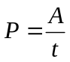  + đơn vị của công suất là W | 0,5  0.25  0.25
2 | + là dạng năng lượng của một vật chịu tác dụng của lực đàn hồi.  + 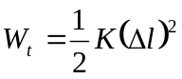  + đơn vị của thế năng là J | 0,5  0,25  0,25
3 | + khi một vật chuyển động trong trọng trường thì cơ năng của vật được bảo toàn.  + 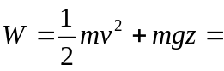hằng số | 0,5  0,5
4 | + là quá trình biến đổi trạng thái trong đó thể tích được giữ không đổi .  + ví dụ :Nung nóng một khối khí trong bình kín ( T tăng ,P tăng). | 0,5  0,5
5 | +Trong quá trình đẳng nhiệt của một lượng khí nhất định,áp suất tỉ lệ nghịch với thể tích.  + PV = hằng số | 0,5  0,5
6 | 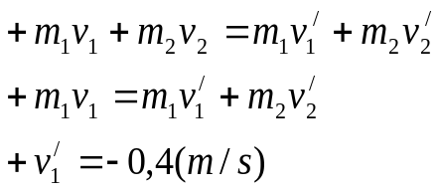  +Sau va chạm toa 1 chuyển đông ngược chiều 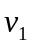với vận tốc là 0,4 (m/s) | 0,25  0,25  0,25  0,25
7 | a/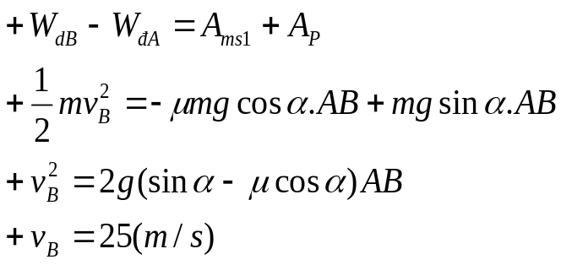  b/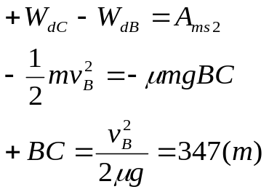 | 0,25  0,25  0,25  0,25  0,25  0,25  0,25x2
8A | 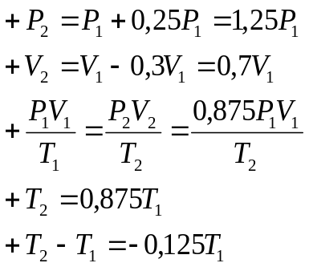  +Nhiệt độ sau giảm đi 0,125 lần nhiệt độ ban đầu. | 0,25  0,25  0,5  0,5  0,25  0,25
8B | 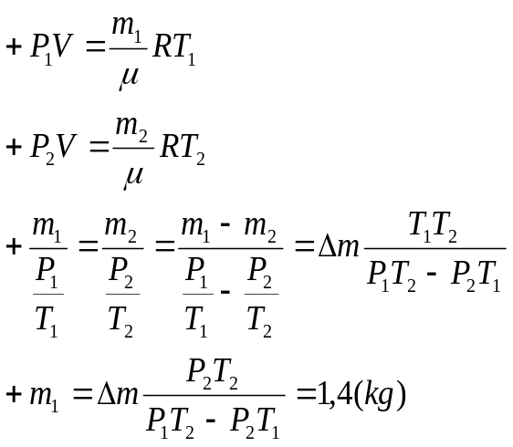 | 0,25  0,25  0,5X2  0,5X2

+ Lưu ý: Thiếu hoặc sai đơn vị mỗi đại lượng trừ 0,25 điểm

